**ВЫПОЛНЕНИЕ ПРОГРАММЫ**

**Запуск программы**

Для запуска программы используйте ярлык рабочего стола «IntegralSystem» (рисунок 1) или ссылку из группы программы «Пуск\Все программы\IntegralSystem\IntegralSystem».

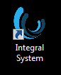

Рисунок 1

В открывшемся окне авторизации (Рисунок 2) в поля «Логин» и «Пароль» необходимо ввести данные пользователя, после чего нажать кнопку «Вход».

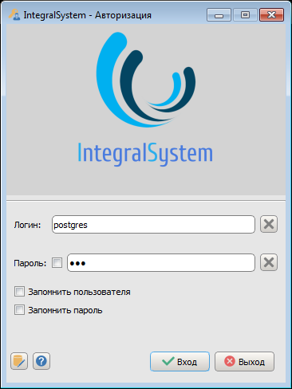

Рисунок 2

При успешном вводе имени пользователя и пароля, откроется главное окно программы (см. рисунок 3).

**Структура пользовательского интерфейса**

Главное окно программы состоит из трех основных разделов (рисунок 3):

1. панель систем (Администрирование, Системные справочники);
2. Панель подсистем (Пользователи, Протокол работы и т.д.);
3. Рабочая область (на рисунке 3 представлен список пользователей).

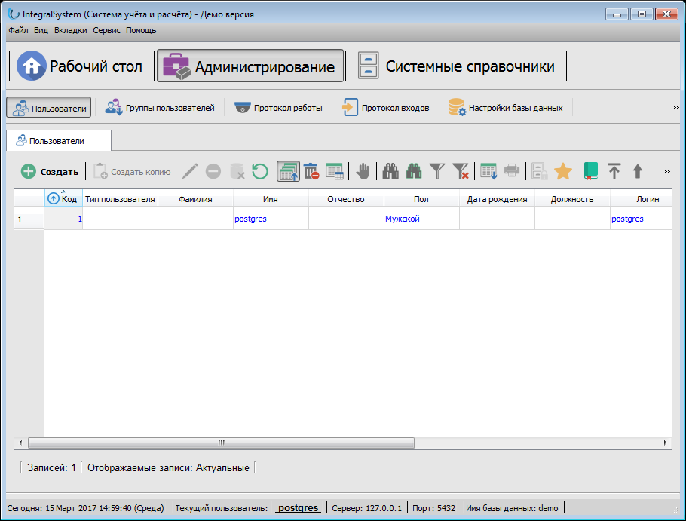

Рисунок 3

В заголовке окна отображается наименование программы и название текущей конфигурации.

Перечень доступных систем, элементов и содержание рабочей области определяется правами доступа текущего пользователя, которые настраиваются системным администратором.

Панель подсистем (1) содержит условные графические обозначения систем – крупных функциональных разделов программы. Для выбора системы щелкните левой кнопкой мыши на изображение требуемой системы.

Панель подсистем (2) содержит перечень функций активной системы.

Рабочая область (3) содержит пользовательский интерфейс текущей активной подсистемы. Для активации функции щелкните левой кнопкой мыши на наименование требуемой функции.

**Основные элементы пользовательского интерфейса**

Графический пользовательский интерфейс построен по принципу современных браузеров. Пользователь может открыть множество вкладок различного назначения и переключаться между ними в соответствии с возможностями операционной системы. Основными элементами пользовательского интерфейса являются:

1. формы объектов;
2. формы списков объектов;
3. формы выбора объектов;
4. независимые формы.

**Форма объекта**

На рисунке 4 приведено изображение формы объекта.